Чтобы воспользоваться сайтом нужно зарегистрироваться, для этого нажмите на кнопку “Зарегистрироваться” в правом верхнем углу, или кнопку “Войти”, после чего ввести свои данные.

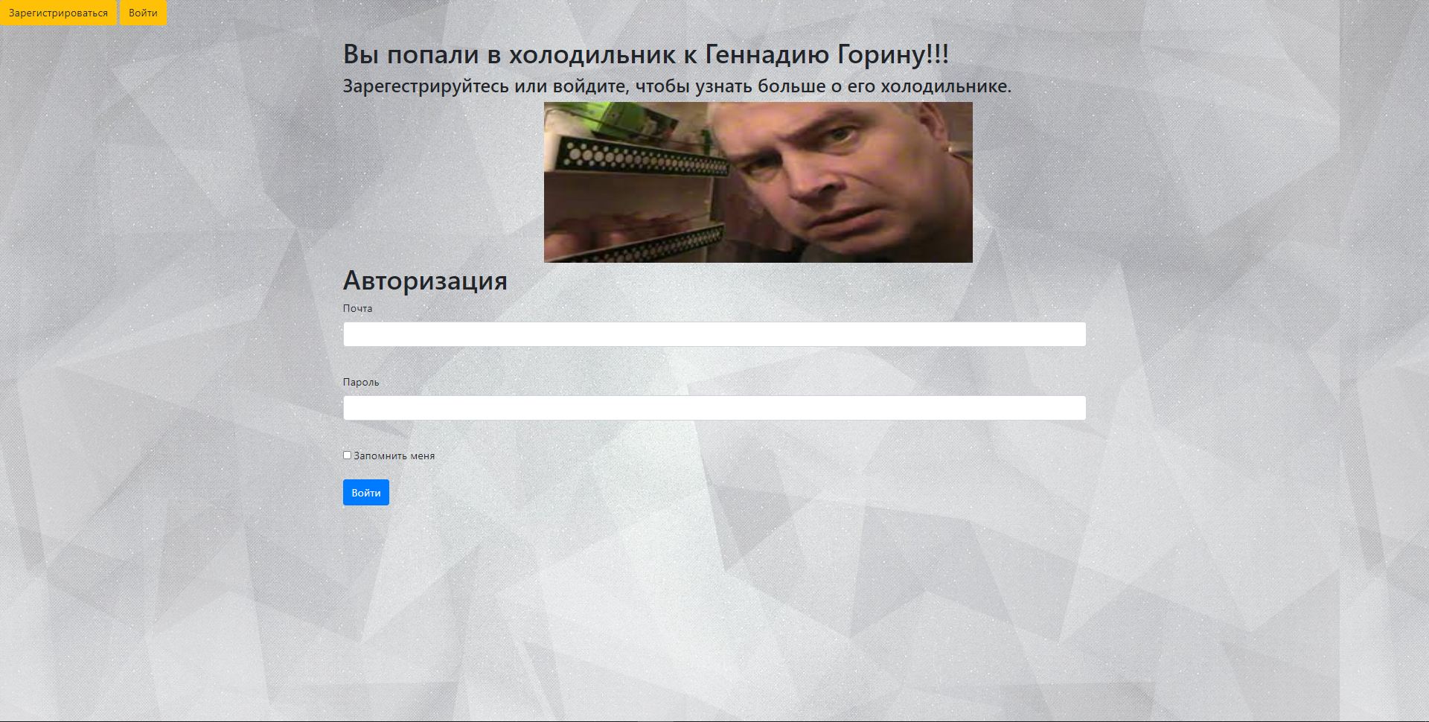

Далее на верхней панели есть кнопку “Главная” её можно нажать когда угодно и она вернёт вас на страницу с выбором категории.

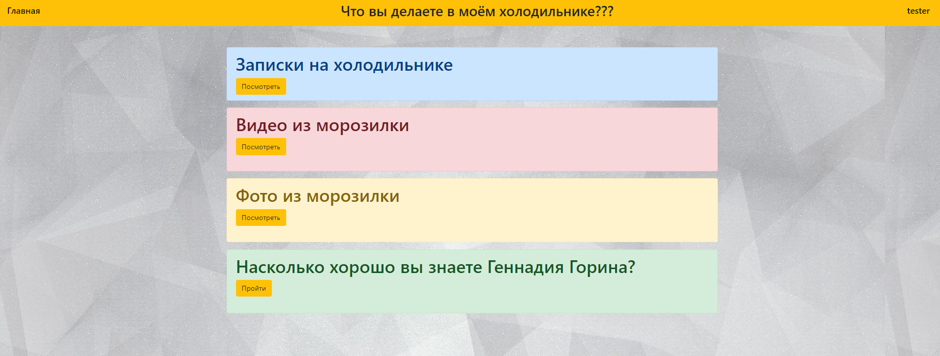

На выбор есть 4 категории:1) Записки на холодильнике; 2) Видео из морозилки; 3) Фото из морозилки; 4) Тест о Геннадии Горине.

ВНИМАНИЕ!!! ДЛЯ КОРРЕКТНОЙ РАБОТЫ ВИДЕО ТРЕБУЕТСЯ СКАЧАТЬ ПАПКУ ПО ССЫЛКЕ <https://disk.yandex.ru/d/Wco-yxlOwhiCog> .ЗАКИНУТЬ В ПАПКУ static

1. – Можно оставить свою записку на холодильнике, нажав добавить запись, если указать в добавлении “Личное”, то она будет отображаться только вам в “Мои записки”. “Все записки” – это общая стена записок всех пользователей.
2. – Здесь можно посмотреть и даже СКАЧАТЬ самые известные сюжеты в видео Геннадия Горина. Вернуться на начальную страницу можно кнопкой “Вернуться на главную”.
3. – Здесь можно посмотреть и даже СКАЧАТЬ самые известные “мемы” в картинках о Геннадии Горине. Вернуться на начальную страницу можно кнопкой “Вернуться на главную”.
4. – Тест на знание Геннадия Горина, нажав пройти откроется форма с вопросами и ответами, заполнив которую, можно в конце приложить свою фотографию для “топа” знатоков Геннадия Горина.

Также можно нажать на имя пользователя вверху справа, откроется личный кабинет, где можно посмотреть когда вы зарегистрировались и ваши данные.

